МОДУЛЬ 2 - ОПЫТ ЛАБИРИНТА

О ЧЕМ ЭТО РУКОВОДСТВО

Эта заметка охватывает тему переживания лабиринта.

Мы рекомендуем вам воспользоваться любой возможностью, чтобы испытать лабиринт самостоятельно, и предлагаем способы сделать это в этой заметке. Не испытав себя в лабиринтной ходьбе, вы не оцените, какой это может быть мощный опыт, и поэтому примете других людей без понимания того, что они могут испытывать.

Если вы находитесь в кругу друзей, впервые исследуя лабиринт, это может не составить сложную роль, особенно если вы знакомы с концепцией «удержания пространства» (см. Модуль 4 «Хостинг и удержание пространства»). Тем не менее, очевидно, что лучше сначала пройтись по лабиринту самостоятельно, либо хотя бы разделить роль хостинга с другом.

В этом модуле мы рассмотрим:

  - Как получить доступ к лабиринту - найти, сделать и импровизировать
  - Опыт, который вы или другие можете испытать на своем пути, независимо от того, идете ли вы по лабиринту в одиночку или с другими.

Тема создания лабиринта, обсуждаемая в этом модуле, поддерживается в раздаточном материале «СОЗДАНИЕ ЛАБИРИНТА». http://www.labyrinthlaunchpad.org/LAB_FAC_TRG_MK_LAB_v01RU.pdf

Пройдя этот модуль и выполнив предложенные упражнения, вы сможете оценить тайну и силу ходьбы по лабиринту..

Работать через модуль:

  - Прочитайте и поразмышляйте над ЭТИМИ ПРИМЕЧАНИЯМИ.
  - смотреть видео: https://youtu.be/LUE4L9yuZ98 [Нажмите кнопку «Настройки» в окне видео YouTube, чтобы выбрать субтитры для вашего языка]
  - Работать через рефлексивное упражнение.

Помните, что вы можете связаться с нами, если у вас есть какие-либо вопросы или соображения, которыми вы хотели бы поделиться.

1. РАСПОЛОЖЕНИЕ ЛАБИРИНТОВ

Лабиринты существуют во многих местах, и один из них может существовать рядом с тем местом, где вы можете ходить.

Многие из них перечислены на ‘Worldwide Labyrinth Locator’, https://labyrinthlocator.com/, каталог известных лабиринтов, которые вы можете искать в Интернете. Введите свое местоположение, чтобы увидеть, может ли рядом с вами находиться лабиринт, и доступен ли он для всех.

Другие «локаторы» доступны для разных мест, в том числе в Австралии (https://aln.org.au/ ). См. Веб-сайт Лабиринт Launchpad для полного списка: http://www.labyrinthlaunchpad.org/llaboutlab.html#locators .

Если вы не можете найти лабиринт рядом с вашим местом, рассмотрите варианты, описанные в разделах 2 и 3 ниже.

2. ИЗГОТОВЛЕНИЕ ЛАБИРИНТА (ВРЕМЕННОГО ИЛИ ПОСТОЯННОГО)

Лабиринты можно временно или более постоянно наносить практически на любую поверхность в краске, используя цветную ленту, кирпичи, веревку, упавшие ветки деревьев и практически любые материалы, которые вы сможете найти.

Они могут быть нарисованы на холсте, пластиковом покрытии или сшитых простынях, разрезаны на траву или почву или нанесены мелом на пол.

Они могут быть разных размеров, и их пути можно отрегулировать так, чтобы они подходили к любому пространству, в котором они расположены (например, для обхода дерева).

Создание временного лабиринта может занять менее одного часа, особенно если у вас есть другой человек, который может вам помочь (хотя в этом нет необходимости). Если вы не можете найти лабиринт рядом с тем местом, где вы можете ходить, сделать его часто намного проще, чем можно себе представить, и не нужно ничего платить, если вы можете найти природные материалы для использования.

См. Отдельное ПРИМЕЧАНИЕ http://www.labyrinthlaunchpad.org/LAB_FAC_TRG_MK_LAB_v01RU.pdf описывающий, как сделать временный лабиринт в классическом стиле. В нем также перечислены многие видео, показывающие, как сделать различные виды лабиринта.

3. СОВЕРШЕНСТВОВАНИЕ ЛАБИРИНТНОГО ОПЫТА

Если вы не можете найти или легко сделать лабиринт, у вас все еще может быть ощущение того, что может предложить встреча с лабиринтом. Следующее среди возможностей:

- Рисование лабиринта
- Ходьба пальцем или настенный лабиринт
- Изготовление и ходьба маленького каменного лабиринта.

Рисование лабиринта

Процесс простого рисования лабиринта может быть очень медитативным, особенно если вы повторите это упражнение несколько раз. Примечание «СДЕЛАЙ ЛАБИРИНТ» http://www.labyrinthlaunchpad.org/LAB_FAC_TRG_MK_LAB_v01RU.pdf показывает шаги для рисования Классического лабиринта, следуя оригинальному дизайну Джеффа Саварда, однако широко доступно руководство о том, как рисовать другие типы лабиринта (см. «ДАЛЕЕ ДАЛЕЕ» ниже). Конечно, как только вы нарисовали лабиринт, вы можете ходить по нему пальцем.

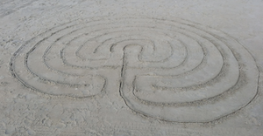
Классический лабиринт, нарисованный на песке

Sadelle Wiltshire, художник-лабиринт из Вермонта, США, предлагает регулярные онлайн-видео уроки по искусству лабиринта, в том числе время от времени вводные программы. Sadelle учит рисовать много различных типов лабиринтов, включая типы средневекового, чакра-вьюха и балтийского колеса. Посещение https://sadelle-wiltshire-arts.teachable.com/ для дополнительной информации.

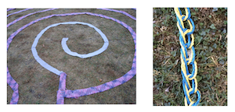
Вязаная веревка и вязаный лабиринт (фото Carol Maurer)

Лабиринт нарисован на простыне

Пальцевые и настенные лабиринты

Не следует недооценивать опыт использования пальца или глаз для «хождения» пальцем или настенным лабиринтом изображения. Это одиночная прогулка - вам не нужно будет пропускать других во время ходьбы или обычно не знать о ваших отношениях с другими - но она может быть очень значимой, отвлекая вас от напряженных мысленных мыслей, чтобы вы были в мире и себя.

Пальцевый лабиринт может быть создан из любых художественных материалов, разрезан на небольшой лоток с песком или просто нанесен на карту. Если путь лабиринта можно почувствовать (не двумерный), вы можете закрыть глаза, следуя по нему, и замечая опыт, который возникает для вас. Веревка, прикрепленная к карточке так же, как если бы вы разложили большой, напольный или наземный лабиринт (см. Выше), - это один из способов быстро и просто сделать свой собственный лабиринт пальцами.

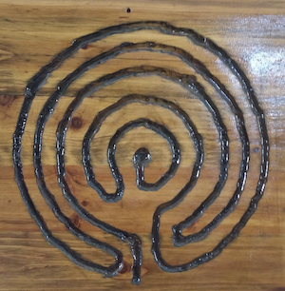

Пальцевые лабиринты, вырезанные на куске дерева и сделанные из тканей,
вырезанные и приклеенные к карточке

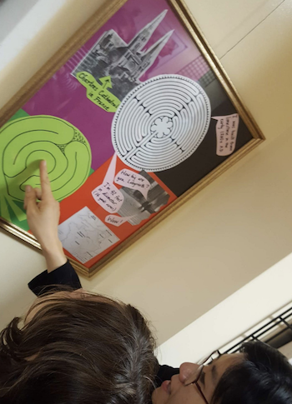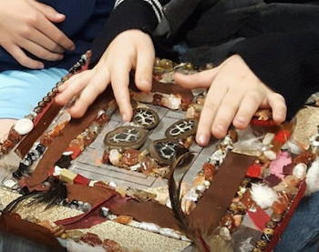

Прогуливаясь по стенному лабиринту и пальчиковому лабиринту из войлока и поделок

Изготовление и ходьба маленького каменного лабиринта

Вариант создания лабиринта для пальцев - это выложить небольшой открытый лабиринт в саду или в общественном месте, используя маленькие камни или камни. Это может быть слишком мало, чтобы ходить ногами, но можно ходить с тонкой веткой дерева или бобовым стеблем, а не пальцем. Процесс «ходьбы» палкой должен охватывать больше вашего тела, чем просто использование одного пальца, и вы можете заметить движение или тонкое чувство внутри себя, когда вы это делаете. Не спешите с ходьбой - обратите на это внимание и заметьте все, что возникает внутри вас или для вас, когда вы это делаете.

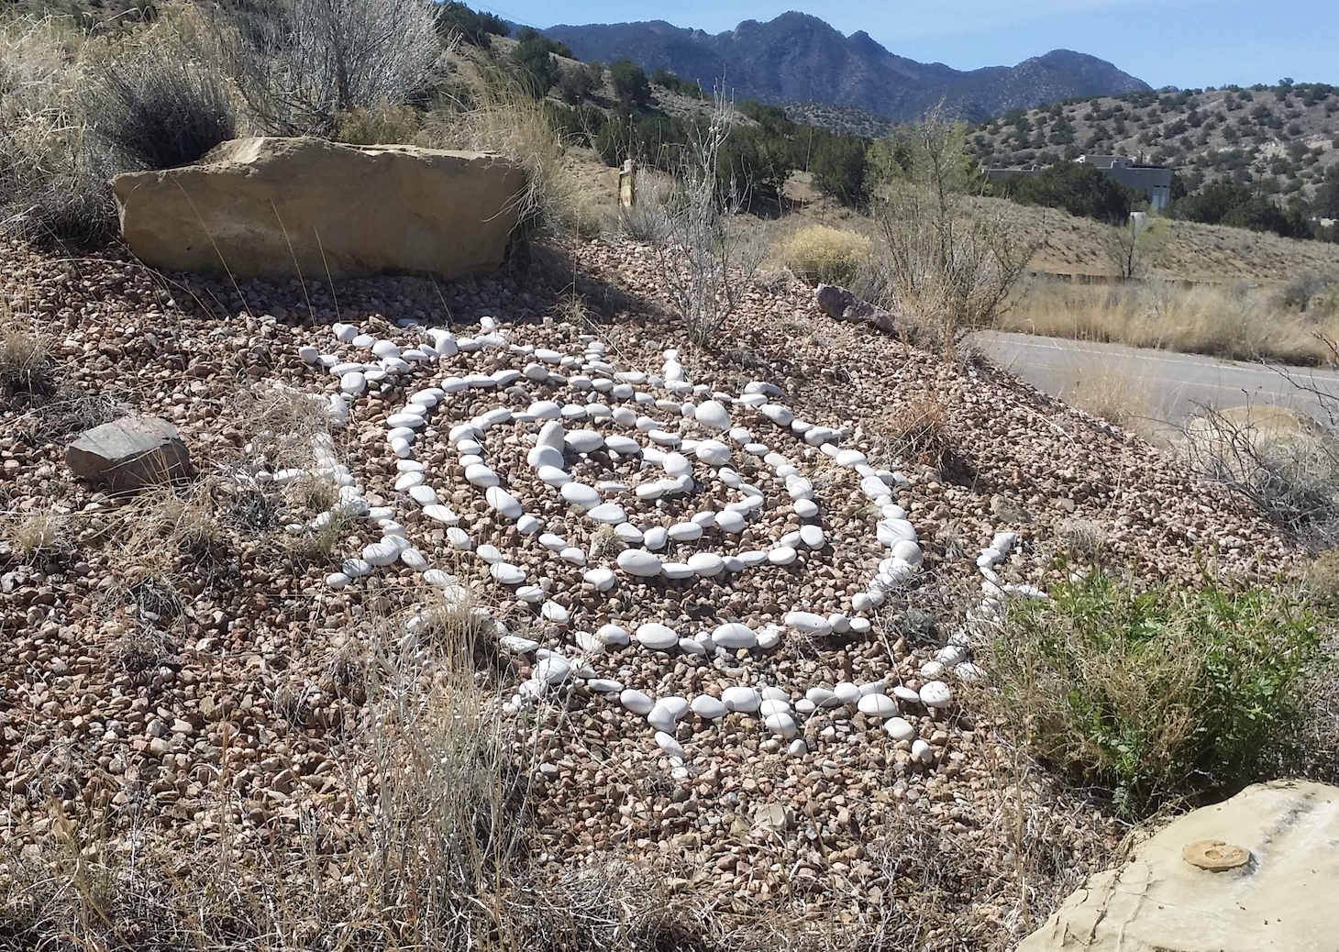

Маленькая наружная спираль из камня (диаметром около 1,5 метра).

4. ОПЫТ НА ПУТИ

Ходьба по лабиринту часто вызывает различные чувства, образы или мысли. Обычно, хотя и не всегда, это приятно. Осознание того, что вы находитесь на краю лабиринта, приближаетесь к центру или поворачиваете, может вызывать разные мысли или чувства. Вы можете помнить вещи, которые вы забыли, найти вдохновение или просто наслаждаться спокойствием того, что вас «держат» в безопасном месте на короткое время.

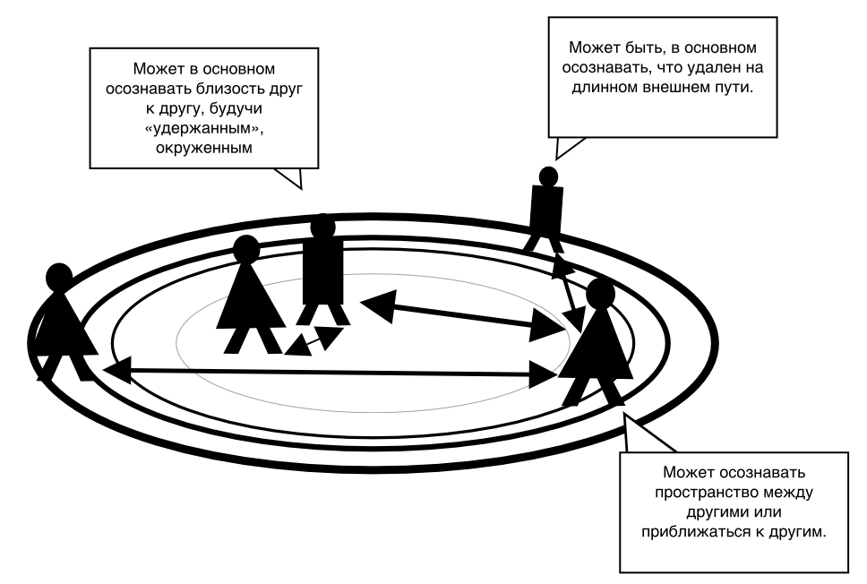

Осознание природы отношений или «созвездия» с другими может стать опытом в лабиринте, который вызывает возникновение различных мыслей или чувств..

Когда другие ходят по лабиринту в одно и то же время, вы можете время от времени узнавать о том, как они движутся, или разнесены относительно того места, где вы находитесь в любое время, возможно, испытывая чувство близости, когда вы можете отдохнуть с одним или несколькими другими в центр, или отдаленность, когда вы идете по пути вдали от других. Тонкое ощущение того, что вы находитесь в динамическом «созвездии» с другими, если вы испытаете это, скорее всего, изменится, когда вы и другие будете двигаться по пути.

Такие ощущения, а также сюрпризы, которые может принести лабиринт - внезапный поворот, возвращение к краю лабиринта или приближение к центру - иногда сравнивают с поворотами, поворотами и различными переживаниями жизненного пути.

Действительно, жители Tohono O'odham на юго-западе Соединенных Штатов и в северной Мексике, с которыми обычно ассоциируется лабиринт типа «человек в лабиринте», говорят, что путь лабиринта представляет собой путь жизни, предлагая возможность оглянуться назад. по мере того, как мы движемся дальше к месту назначения, поворотам, на которых у нас есть выбор повернуть назад или продолжить движение вперед, и вознаграждение за возвращение домой (или смерть от беспокойства за жизнь, и перезапуск нового цикла), когда мы приходим к центр.

Каждый раз, когда вы идете по лабиринту, у вас может быть другой опыт. Точно так же мы никогда не узнаем, что испытывают другие, когда они идут. Многие люди предпочитают не делиться тем, что для них является личным опытом, и, конечно, мы должны уважать это. Лабиринт предлагает единый путь, по которому путь каждого человека уникален, но вместе с тем это общий центр, к которому в конечном итоге могут прийти все.

ИДТИ ДАЛЬШЕ

HANDOUTS, которые могут помочь:

- Создание лабиринта http://www.labyrinthlaunchpad.org/LAB_FAC_TRG_MK_LAB_v01RU.pdf включает в себя список ресурсов и видео, показывающих, как сделать различные виды лабиринта.

- Бумажные пальчиковые лабиринты https://www.relax4life.com/download-paper-finger-labyrinths/

СТАТЬИ и другие РЕСУРСЫ:

- Worldwide Labyrinth Locator, https://www.labyrinthlocator.com/

- Sadelle Wiltshire Meditative Arts (узнайте у Sadelle о доступности):
https://sadelle-wiltshire-arts.teachable.com/ https://app.convertkit.com/landing_pages/448874?v=7 https://sadelle-wiltshire-arts.teachable.com/p/labyrinth-art-journeys-vol-1

